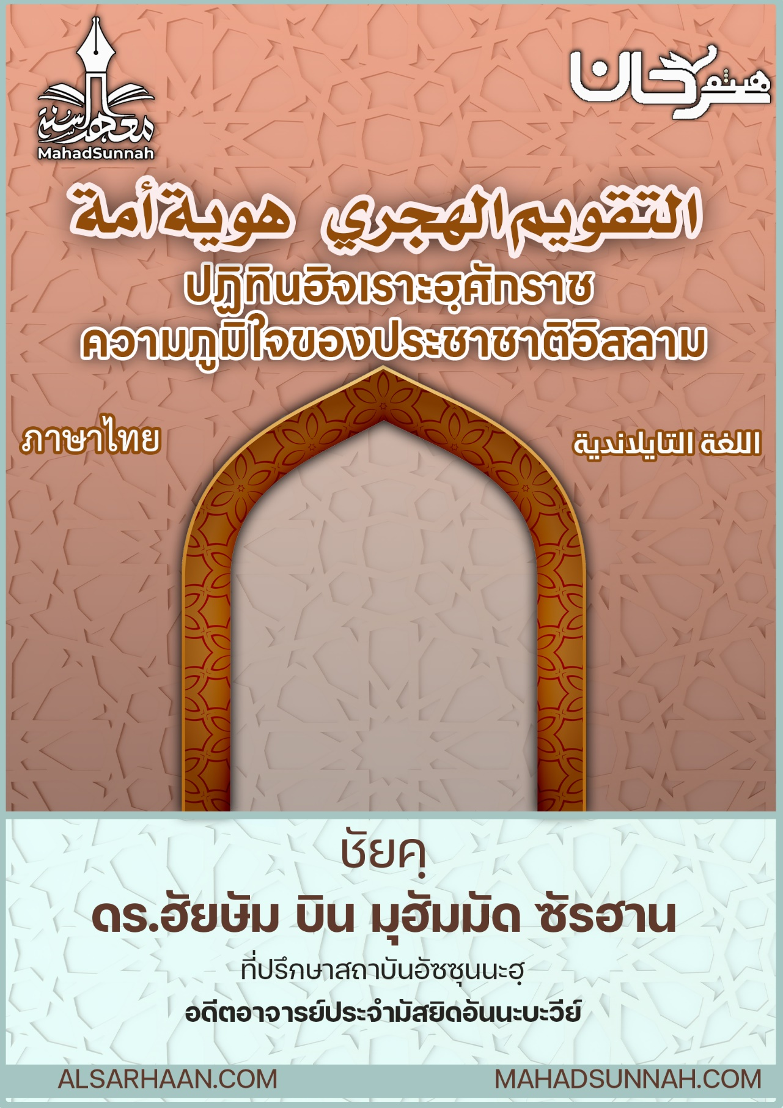

التقويم-الهجري...هوية-أمة
ปฏิทินฮิจเราะฮฺศักราช ความภูมิใจของประชาชาติอิสลาม

اللغةالتايلاندية ภาษาไทย

ชัยคฺ ดร.ฮัยษัม บิน มุฮัมมัด ซัรฮาน
อดีตอาจารย์ประจำมัสยิดอันนะบะวีย์
และที่ปรึกษาสถาบันอัซซุนนะฮฺ

ALSARHAAN.COM MAHADSUNNAH.COM
“การนับปีแรกไม่ได้ถูกนับจากการที่ท่านนบีถูกแต่งตั้ง ไม่ได้ถูกนับจากการตายของท่าน ไม่ได้ถูกนับนอกจากการที่ท่านอพยพไปยังนครมะดีนะห์”

ชาวอาหรับไม่มีความรู้ด้านการคำนวณ พวกเขาอาศัยการเคลื่อนตัวของดวงจันทร์และตำแหน่งของมันเพื่อกำหนดเดือนต่างๆ เมื่ออิสลามได้มาถึง ก็ได้ยอมรับในเรื่องดังกล่าวเพื่อให้เกิดความง่ายดายในการยึดเอาการกำหนดเดือนเช่นนั้น

ดังที่อัลลอฮฺทรงตรัสว่า

ﵻهُوَ ٱلَّذِي جَعَلَ ٱلشَّمۡسَ ضِيَآءٗ وَٱلۡقَمَرَ نُورٗا وَقَدَّرَهُۥ مَنَازِلَ لِتَعۡلَمُواْ عَدَدَ ٱلسِّنِينَ وَٱلۡحِسَابَۚ ٥ﵺ ﵝيُونُس : ﵕﵜ

พระองค์ทรงทำให้ดวงอาทิตย์มีแสงจ้าและดวงจันทร์มีแสงนวล และทรงกำหนดให้มันมีทางโคจร เพื่อพวกท่านจะได้รู้จำนวนปีและการคำนวณ (ยูนุส ๕)

ดังนั้นมันคือ
- การคำนวนที่กำหนดเวลาสำคัญในการถือศีลอด การจ่ายซะกาต การทำฮัจย์ และการกำหนดวันอีด
- เป็นตัวกำหนดอิดดะห์ของผู้หญิง(การครองตน) 3เดือน หรือ 4 เดือน 10 วัน
- เป็นตัวกำหนดกัฟฟาเราะห์(ค่าไถ่) เช่นการถือศีลอดติดต่อกัน 2 เดือน
- เป็นตัวกำหนดรอบปีในการจ่ายซะกาตทรัพย์สิน ทั้งหมดนี้เป็นไปตามกำหนดเดือนตามจันทรคติ

อัลลอฮฺทรงตรัสว่า
ﵻ۞ يَسۡـَٔلُونَكَ عَنِ ٱلۡأَهِلَّةِۖ قُلۡ هِيَ مَوَٰقِيتُ لِلنَّاسِ وَٱلۡحَجِّۗ ١٨٩ﵺ ﵝالبَقَرَةِ : ﵙﵘﵑﵜ
เขาเหล่านั้นจะถามเจ้า เกี่ยวกับเดือนแรกขึ้น จงกล่าวเถิด มันคือกำหนดเวลาต่างๆ สำหรับมนุษย์ และสำหรับประกอบพิธีฮัจญ์ (อัลบะกอเราะฮฺ ๑๙๘)

ท่านอิบนุ ตัยมียะห์ กล่าวว่า (( บทบัญญัติศาสนาของเราเป็นสิ่งที่ทำให้การงานต่างๆสมบูรณ์ เพราะมีการกำหนดเดือนตามการกำหนดทั่วไปที่สามารถรับรู้ได้ด้วยการมองเห็น))

ท่านนบีกล่าวว่า
صوموا لرؤيته وأفطروا لرؤيته فإن غُمّيَ عليكم الشهر فعُدوا ثلاثي
((พวกท่านจงถือศีลอดเมื่อเห็นจันทร์เสี้ยว และจงออกบวชเมื่อเห็นจันทร์เสี้ยว หากว่ามีเมฆมาบดบัง ในนับเดือนนั้นเป็น30วัน))

ส่วนการกำหนดปีตามสุริยะคติ ไม่เป็นไรที่รู้จักแก่คนอาหรับก่อนอิสลาม เป็นปฏิทินที่ใช้ในหมู่พวกเขา เช่นเดียวกับกลุ่มชนอื่น มีเหตุการณ์ที่ถูกจารึกไว้ เป็นเหตุการณ์ที่เป็นที่รู้กันในหมู่พวกเขา เช่น เหตุการณ์กอทัพช้าง การแต่งตั้งท่านนบี ซอลลัลลอฮุอะลัยฮิวะซัลลัม
และในสมัยของท่านอุมัร บิน คอตตอบ มีการกำหนดปฏิทินตามจันทรคติแก่ชาวอาหรับ โดยเริ่มปีแรกด้วยปีที่ท่านนบีอพยพจากนครมักกะห์ไปมะดีนะห์ โดยมีการเลือกเป็นปีที่จะกำหนดเป็นปีแรก เพราะการอพยพคือจุดเริ่มต้นของความมีเกียรติและความเข้มแข็ง

รายงานจากท่านซะฮฺล บิน ซะอฺด ว่า การนับปีแรกไม่ได้ถูกนับจากการที่ท่านนบีถูกแต่งตั้ง ไม่ได้ถูกนับจากการตายของท่าน ไม่ได้ถูกนับนอกจากการที่ท่านอพยพไปยังนครมะดีนะห์ ข้อเสนอดังกล่าวเป็นที่ยอมรับโดยกำหนดเป็นปีแรกด้วยเดือนของอัลลอฮฺ เดือนมุฮัรรอม หลังจากที่ผู้คนเสร็จสิ้นจากเทศกาลฮัจย์ และได้พักจากการเดินทางหลังจากนั้น

การเริ่มทำปฏิทินปีฮิจเราะห์ศักราช เริ่มขึ้นในปีฮิจเราะห์ที่ 17
การทำปฏิทินฮิจเราะห์ ได้ยึดตามบทบัญญัติ และแสดงถึงความภาคภูมิใจ ความเป็นเลิศ และความเป็นอิสระ

@@@@@@@@@@@@@@@@@@@@@@@@@@@@@@@@@@@@@@@@@@@@@@@

